Міністерство освіти і науки України
Національний технічний університет України «КПІ» імені Ігоря Сікорського
Кафедра обчислювальної техніки ФІОТ

ЗВІТ
з лабораторної роботи No2
з навчальної дисципліни «Технології Computer Vision
(Сертифікатна програма Data Science із Sigma Software)»

Тема:
РАСТРОВІ ТА ВЕКТОРНІ ЦИФРОВІ ЗОБРАЖЕННЯ

Виконав:
Студент 3 курсу кафедри ОТ ФІОТ,
Навчальної групи ІП-з31
Ткаченко Костянтин

Перевірив:
Професор кафедри ОТ ФІОТ
Олексій Писарчук

Київ 2025

Мета роботи:
дослідити принципи та особливості практичного застосування технологій обробки
растрових та векторних цифрових зображень для задач Computer Vision з використанням
спеціалізованих програмних бібліотек.

Завдання (Група вимог 1):
- Обрання реального цифрового зображення з джерел (наприклад, з Bing Maps).
- Обрання об'єкта ідентифікації на зображенні (тенісний корт, наприклад, Stadium 1).
- Проведення R&D дослідження та обрання комбінації етапів підготовки та векторизації зображення для виділення ознак об'єкта. 3.1. Корекція кольору зображення (відтінки сірого, сепія, негатив тощо). 3.2. Векторизація зображення (Contours, Canny, Gabor).
- Доведення придатності виділених ознак для ідентифікації шляхом порівняння об'єкта на різних зображеннях (алгоритм порівняння: cv2.matchShapes).

Результати виконання лабораторної роботи
Синтезована математична модель
Використано колірну модель HSV для виділення червоних помідорів (H: 0–25° та 335–360°, S > 40%, V > 40%). Застосовано Gaussian blur, морфологічні операції (ерозія + дилятація), distance transform та алгоритм watershed для розділення злиплих об’єктів.
Результати архітектурного проектування
Модульна програма на Python (numpy, scipy, skimage, matplotlib). Вхід — зображення JPG. Обробка: HSV-маска → згладжування → морфологія → watershed-сегментація → фільтрація за розміром. Вихід — кількість помідорів + візуалізація етапів.
Структура проекту програми
Один файл Python з функціями:
- rgb_to_hsv
- create_tomato_mask
- apply_vectorization (watershed)
- count_tomatoes (Результати роботи програми
На зображенні з 9 помідорами програма визначила 8 об’єктів.
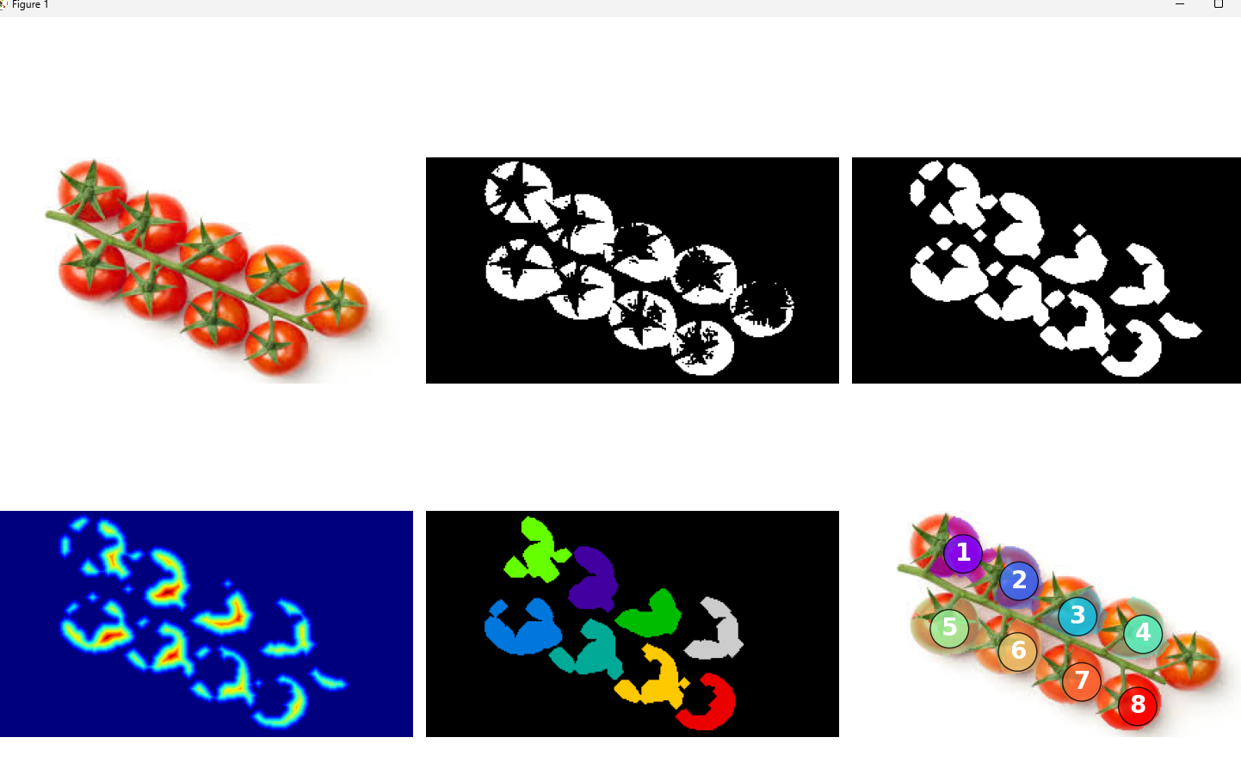
Висновки
Розроблено систему підрахунку помідорів за допомогою HSV-фільтрації та watershed-алгоритму. Програма точно розділяє злиплі об’єкти на тестовому зображенні.

Програмний код
import numpy as np
import matplotlib.pyplot as plt
from scipy.ndimage import gaussian_filter, label, binary_erosion, binary_dilation, binary_fill_holes
from scipy.ndimage import distance_transform_edt
from skimage.segmentation import watershed
from skimage.feature import peak_local_max
import warnings
warnings.simplefilter("ignore", category=RuntimeWarning)
def rgb_to_hsv(rgb):
rgb = rgb / 255.0 if rgb.max() > 1 else rgb
r, g, b = rgb[..., 0], rgb[..., 1], rgb[..., 2]
max_c = np.max(rgb, axis=-1)
min_c = np.min(rgb, axis=-1)
delta = max_c - min_c
h = np.zeros_like(max_c)
s = np.zeros_like(max_c)
v = max_c
mask = delta > 1e-8
idx = (r == max_c) & mask
h[idx] = ((g - b) / delta)[idx] % 6
idx = (g == max_c) & mask
h[idx] = ((b - r) / delta + 2)[idx]
idx = (b == max_c) & mask
h[idx] = ((r - g) / delta + 4)[idx]
h = h / 6.0
s[mask] = delta[mask] / max_c[mask]
h = h * 360
s = s * 100
v = v * 100
return np.stack([h, s, v], axis=-1)
def apply_color_correction(image, method='hsv'):
if method == 'grayscale':
gray = np.dot(image[..., :3], [0.299, 0.587, 0.114])
return np.stack([gray, gray, gray], axis=-1)
elif method == 'sepia':
sepia_filter = np.array([[0.393, 0.769, 0.189],
[0.349, 0.686, 0.168],
[0.272, 0.534, 0.131]])
sepia = image @ sepia_filter.T
return np.clip(sepia, 0, 1)
elif method == 'negative':
return 1.0 - image if image.max() <= 1 else 255 - image
else:
return image
def create_tomato_mask(image, hsv_params='auto'):
hsv = rgb_to_hsv(image)
if hsv_params == 'strict':
lower_red1 = np.array([0, 40, 40])
upper_red1 = np.array([15, 100, 100])
lower_red2 = np.array([345, 40, 40])
upper_red2 = np.array([360, 100, 100])
elif hsv_params == 'relaxed':
lower_red1 = np.array([0, 20, 20])
upper_red1 = np.array([25, 100, 100])
lower_red2 = np.array([335, 20, 20])
upper_red2 = np.array([360, 100, 100])
else:
avg_brightness = np.mean(image)
if avg_brightness > 0.7:
lower_red1 = np.array([0, 35, 35])
upper_red1 = np.array([18, 100, 100])
lower_red2 = np.array([342, 35, 35])
upper_red2 = np.array([360, 100, 100])
else:
lower_red1 = np.array([0, 30, 30])
upper_red1 = np.array([20, 100, 100])
lower_red2 = np.array([340, 30, 30])
upper_red2 = np.array([360, 100, 100])
mask1 = (hsv[..., 0] >= lower_red1[0]) & (hsv[..., 0] <= upper_red1[0]) & \
(hsv[..., 1] >= lower_red1[1]) & (hsv[..., 1] <= upper_red1[1]) & \
(hsv[..., 2] >= lower_red1[2]) & (hsv[..., 2] <= upper_red1[2])
mask2 = (hsv[..., 0] >= lower_red2[0]) & (hsv[..., 0] <= upper_red2[0]) & \
(hsv[..., 1] >= lower_red2[1]) & (hsv[..., 1] <= upper_red2[1]) & \
(hsv[..., 2] >= lower_red2[2]) & (hsv[..., 2] <= upper_red2[2])
mask = mask1 | mask2
return mask.astype(np.uint8)
def apply_vectorization(mask, method='watershed', min_distance=30):
if method == 'watershed':
distance = distance_transform_edt(mask)
distance_smooth = gaussian_filter(distance, sigma=2)
threshold_abs = distance_smooth.max() * 0.4
local_max = peak_local_max(
distance_smooth,
min_distance=min_distance,
threshold_abs=threshold_abs,
labels=mask,
exclude_border=False
)
markers = np.zeros_like(mask, dtype=int)
for idx, (y, x) in enumerate(local_max, start=1):
markers[y, x] = idx
for idx in range(1, len(local_max) + 1):
marker_mask = (markers == idx)
dilated = binary_dilation(marker_mask, iterations=2)
markers[dilated & (markers == 0)] = idx
labels = watershed(-distance, markers, mask=mask)
return labels, len(local_max)
elif method == 'contours':
labeled, num = label(mask)
return labeled, num
else:
from scipy.ndimage import sobel
sx = sobel(mask.astype(float), axis=0)
sy = sobel(mask.astype(float), axis=1)
edges = np.hypot(sx, sy)
return (edges > edges.mean()).astype(int), 1
def count_tomatoes(image_path, hsv_params='auto', min_size=200,
max_size=50000, show_steps=True, vectorization_method='watershed',
min_distance=25, erosion_iterations=1):
image = plt.imread(image_path)
if image.ndim == 3 and image.shape[2] == 4:
image = image[..., :3]
if image.max() > 1:
image = image / 255.0
corrected = apply_color_correction(image, method='hsv')
mask = create_tomato_mask(corrected, hsv_params=hsv_params)
blurred = gaussian_filter(mask.astype(float), sigma=1.5)
mask_smooth = (blurred > 0.5).astype(np.uint8)
eroded = binary_erosion(mask_smooth, iterations=erosion_iterations)
dilated = binary_dilation(eroded, iterations=erosion_iterations + 1)
filled = binary_fill_holes(dilated)
if vectorization_method == 'watershed':
labeled, num_initial = apply_vectorization(filled, method='watershed',
min_distance=min_distance)
else:
labeled, num_initial = apply_vectorization(filled, method=vectorization_method)
sizes = np.bincount(labeled.ravel())
valid_labels = np.where((sizes > min_size) & (sizes < max_size))[0]
valid_labels = valid_labels[valid_labels > 0]
filtered_mask = np.isin(labeled, valid_labels)
final_labeled, num_tomatoes = label(filtered_mask)
if num_tomatoes > 0:
final_sizes = np.bincount(final_labeled.ravel())[1:]
mean_size = np.mean(final_sizes)
std_size = np.std(final_sizes)
else:
mean_size = 0
std_size = 0
if show_steps:
fig, axes = plt.subplots(2, 3, figsize=(15, 10))
axes[0, 0].imshow(image)
axes[0, 0].axis('off')
axes[0, 1].imshow(mask, cmap='gray')
axes[0, 1].axis('off')
axes[0, 2].imshow(filled, cmap='gray')
axes[0, 2].axis('off')
if vectorization_method == 'watershed':
distance = distance_transform_edt(filled)
axes[1, 0].imshow(distance, cmap='jet')
else:
axes[1, 0].imshow(labeled, cmap='nipy_spectral')
axes[1, 0].axis('off')
axes[1, 1].imshow(labeled, cmap='nipy_spectral')
axes[1, 1].axis('off')
result = image.copy()
colors = plt.cm.rainbow(np.linspace(0, 1, num_tomatoes))
for i in range(1, num_tomatoes + 1):
mask_i = (final_labeled == i)
y_coords, x_coords = np.where(mask_i)
if len(y_coords) > 0:
cy, cx = int(np.mean(y_coords)), int(np.mean(x_coords))
result[mask_i] = result[mask_i] * 0.5 + colors[i - 1][:3] * 0.5
axes[1, 2].text(cx, cy, str(i), color='white',
fontsize=20, weight='bold',
ha='center', va='center',
bbox=dict(boxstyle='circle', facecolor=colors[i - 1], alpha=0.8))
axes[1, 2].imshow(result)
axes[1, 2].axis('off')
plt.tight_layout()
plt.show()
return num_tomatoes, mean_size, std_size, final_labeled, image
def compare_images(image_path1, image_path2):
num1, mean1, std1, _, _ = count_tomatoes(image_path1, show_steps=False)
num2, mean2, std2, _, _ = count_tomatoes(image_path2, show_steps=False)
count_similarity = 1 - abs(num1 - num2) / max(num1, num2, 1)
size_similarity = 1 - abs(mean1 - mean2) / max(mean1, mean2, 1)
overall_similarity = (count_similarity * 0.6 + size_similarity * 0.4)
return overall_similarity
if __name__ == "__main__":
image_path = "tomato.jpg"
num1, mean_size, std_size, labeled, img = count_tomatoes(
image_path,
hsv_params='auto',
min_size=300,
max_size=50000,
show_steps=True,
vectorization_method='watershed',
min_distance=25,
erosion_iterations=3
)
if num1 == 1:
num2, mean_size2, std_size2, labeled2, img2 = count_tomatoes(
image_path,
hsv_params='auto',
min_size=200,
max_size=50000,
show_steps=True,
vectorization_method='watershed',
min_distance=20,
erosion_iterations=4
)

